Муниципальное бюджетное дошкольное образовательное учреждение «Детский сад № 12 общеразвивающего вида с приоритетным осуществлением деятельности по познавательно-речевому развитию детей»

Сценарий мероприятия, приуроченного к окружному экологическому марафону, проводимого в рамках мероприятий Международной экологической акции «Спасти и сохранить»
«МОГУ Я МУСОР В ИГРУШКИ ПРЕВРАТИТЬ»
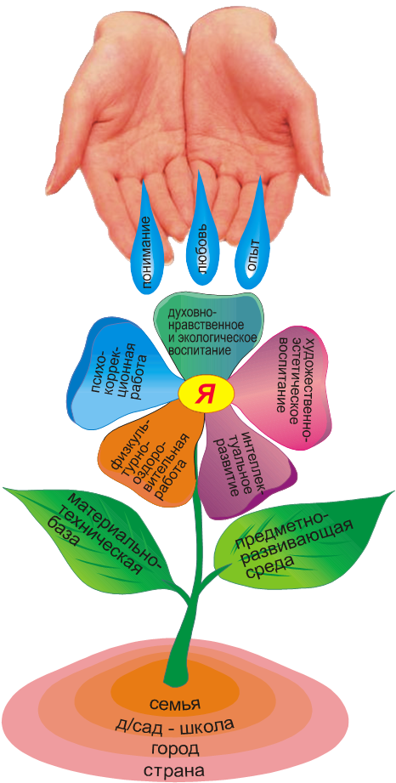

Подготовили:
Руководитель творческой группы
Ахметова Г.С.
Члены творческой группы:
Ардисламова Э.К.
Самойлова М.Ю.

Ход мероприятия

Ведущий: Здравствуйте, дорогие гости! Здравствуйте, ребята и родители! Здравствуйте, наши зрители! Все мы с вами живем в великой огромной стране – Россия. Мы очень любим нашу страну, и конечно же, любим наш город, имя которому Нефтеюганск!
22апреля 1994г. был объявлен Всемирным днем Земли.
Каждый год в нашем городе проводятся экологические акции «Спасти и сохранить». И мы - воспитатели и дети, сотрудники, родители нашего детского сада «Брусничка» являемся активными участниками этих мероприятий. В этом году мы принимаем участие в экологическом марафоне «Моя Югра – моя планета!», и ведем активную работу по проекту «Могу я мусор в игрушки превратить!»
1 чтец. Солнце светит, пахнет хлебом,
Лес шумит, река, трава.
Хорошо под мирном небом
Слышать добрые слова.
Хорошо зимой и летом,
В день осенний и весной
Наслаждаться ярким светом,
Звонкой мирной тишиной.
2чтец. Посмотри, как он хорош
Дом, в котором ты живешь,
Край, который с детства дорог-
Родиной зовется.
Посмотри, как он хорош
Край, в котором ты живешь!

Исполняется песня «Мой родной край».

Вед.: Сегодня мы поговорим с вами о том, как нужно заботиться о нашем городе, что нужно сделать, чтобы красота его не угасла.
3 чтец. Здесь знает каждый, ты и я!
Природу обижать нельзя!
Так скажем дружно раз, два, три,
Откроем праздник - День Земли! (хором)
Вед.: Когда-то известный французский писатель Антуан де Сент- Экзюпери призвал людей поступать так: «Встал поутру, умылся, привел себя в порядок - и сразу же приведи в порядок свою планету. Каждый из нас должен понимать, что, если мы будем лишь много говорить и призывать охранять природу, больших результатов не достигнем. Прежде всего, нужно изменить отношение каждого человека к окружающему миру.
(под грустную музыку появляется Весна, в руке держит корзину с мусором).
Весна: Чистота- залог здоровья!
Слышу я вокруг.
Почему же горы грязи
Возникают вдруг?
Почему так происходит?
Мусор, хлам кругом?

Я не в силе остановить заводы,
Чтоб голубое небо не коптили,
Чтобы в реки не сливали все отходы,
И чтоб природу нашу не губили.

Я не могу остановить автомобили,
Чтоб не пускали газы выхлопные;
Чтоб здоровье людям не губили
И чтоб дожди кислотные не лили?!
Вед.: Мы согласны с тобой, Весна! Да, важно всем людям осмыслить: надо жить в ладу с природой, почувствовать ответственность за планету Земля - огромную и такую в своих бедах и болях.
4 чтец. Но ведь мы можем, люди, деревья посадить
И птиц мы можем зимою покормить,
Можем мы на землю мусор не бросать
Цветы полить, у дома хлам убрать!
5 чтец. Можем мы игрушки мусор превратить,
И чудо-дерево руками смастерить.
Земля прекрасна, но она в беде.
Давайте ей поможем, и себе! (хором)
Вед.: Прости нас, Весна, если сможешь!? В знак примирения с природой, мы хотим тебе показать наряды, сделанные нашими руками из бросового материала.

Показ дефиле. Костюмы:
«Лакомка», «Мечта модницы», «Космическая Леди», «Хозяйка фруктового дома», «Веселый музыкант», «Утренний цветок», «Дюймовочка», «Мисс Экология», «Королева Нефть», «Фея Карамелька», «Робот из коробок».
Вед.: Планету нашу можно спасти,
Ведь только добро мы должны ей нести.
Лишь только культурным, внимательным быть,
Воспитанным и за собою следить.
А если вдруг мусор собрался у вас,
Не надо бросать его прямо сейчас.
Возьмите бумагу, банки, коробки,
И сделайте сами поделки из пробки.
А вдруг кто захочет ее поносить!
Творите и шейте, клейте, лепите,
Но нашу планету вы берегите!

Весна: Молодцы! Я верю в вас, что вы любите нашу Землю! Земля- это общий для всех дом. Живя в этом доме, мы должны быть добрыми и заботливыми. Пусть будет мир и добро на всей планете! (отдает корзину ведущей).
Вед.: Дорогие жители нашего города! Опомнитесь!
Югра- наша Родина!
Нефтеюганск- наш дом!
Давайте заботиться дружно о нем,
Тогда от невзгод мы наш город спасем.
И будет родной Нефтеюганск процветать,
А мы его в наших стихах прославлять!

Да будет мир и добро на всей планете! Благодарим за внимание!

